Handleiding vrijwilligersmodule ONR i.c.m. de app Voetbal.nl

Datum: 05-09-2018
Versie: 1.1

Inhoud

Inleiding 3
1. Vrijwilligersbeleid 4
2. Installeren en aanmelden 5
3. Hoe werkt de app 7
3.1 App menu 7
3.2 Vrijwilligerstaken 8
3.2.1 Status 9
3.2.2 Mijn beschikbaarheid 9
3.2.3 Mijn taken 10
3.3 Programma 12
3.3.1 Programma. 12
3.3.2 Aanmelden 14
3.4 Overige opties 16
4. Tot slot 18

Inleiding
Vv ONR gaat vanaf dit seizoen gebruik maken van een nieuwe vrijwilligersmodule. Hiermee komt het inzetroosterprogramma van vorig seizoen te vervallen. We gaan gebruik maken van de vrijwilligersmodule van Sportlink. Deze webapplicatie gebruiken we ook voor de ledenadministratie en contributie-inning. Dit betekent bijvoorbeeld dat we geen persoonsgegevens in diverse bestanden en programma’s hebben staan.

Deze nieuwe module werkt anders dan het inzetroosterprogramma. Sportlink werkt met een app op de smartphone; de app Voetbal.nl. De meesten kennen deze app waarschijnlijk al. De KNVB zet erg in op het gebruik van apps op de telefoon of tablet. Alle uitslagen, spelerspas controles enz. kunnen alleen nog via een app ingevoerd worden.

In de voetbal.nl app kun je van je team (en andere teams) het programma, uitslagen en standen bekijken. De vrijwilligersmodule is gekoppeld aan deze app. Voor de vrijwilligersmodule kun je op dezelfde manier een programma van taken zien en je opgeven voor een taak.

Deze handleiding is bedoeld om het werken met de app voor vrijwilligerstaken uit te leggen. Eerst volgt een kort schrijven over de opzet van het vrijwilligersbeleid binnen ONR.

Vrijwilligersbeleid
In de nieuwe opzet is het vanaf dit seizoen verplicht om een aantal vrijwilligerstaken binnen de club uit te voeren. Naast functies als bestuurslid, commissielid, coördinator, scheidsrechter of teamleider zijn er nog veel meer taken die gedaan moeten worden. Ieder lid of ouder van een speler zal een bepaald aantal taken moeten uitvoeren. Aan elke taak is een score gekoppeld en per seizoen moet een bepaald aantal punten worden gehaald. Indien men geen vrijwilligerstaak of functie wil uitvoeren, kan dit afgekocht worden door middel van het betalen van een bedrag van € 50,- aan ONR. Dit wordt met de contributie meegenomen op de factuur.

Sommige taken moeten ingepland worden, bijvoorbeeld de kantinedienst. Hiervoor is een roosterprogramma. In Sportlink is door de taakbeheerder van de vrijwilligersmodule al voorwerk verricht. Er zijn taken aangemaakt waarvoor men zich kan inschrijven en er is een aantal punten toegekend aan de diverse taken.

Hieronder de taken die momenteel beschikbaar zijn:
Taak | Punten | Aantal mensen nodig per taak
Kantinedienst op zaterdag van 08 – 11 uur | 25 | 2 of 3 (afhankelijk van het programma)
Kantinedienst op zaterdag van 11 – 14 uur | 25 | 2 of 3 (afhankelijk van het programma)
Kantinedienst op zaterdag van 14 – 17 uur | 25 | 2 of 3 (afhankelijk van het programma)
Schoonmaken van de kleedkamers (1x in de maand) | 25 | 5-10
Schoonmaken kantine (1x per kwartaal) | 25 | 5-10

Voor een functie van bestuurslid, commissielid, coördinator, teamleider e.d. word je niet ingepland maar ben je gedurende het seizoen mee bezig. Dan haal je je punten dus ook.
Gedurende een seizoen dient een lid 100 punten te halen. Met 4 kantinediensten (2x najaar, 2x voorjaar) heb je de punten verdiend.

Let op!! Het e-mailadres waarop je inlogt op de app, is het adres waarmee de speler staat geregistreerd als ONR-lid in Sportlink. Voor ouders geldt dus dat je je inschrijft via de naam van je kind (of één van je kinderen). De naam van je kind staat dus weergegeven als de persoon die de taak uitvoert. Ouders die zelf zijn geregistreerd als KNVB- of verenigingslid bij ONR, kunnen met hun eigen mailadres inloggen.

Voor diverse taken zijn nog geen mensen beschikbaar. Dit geldt onder andere voor het schoonmaken van de kleedkamers. Voor vragen hierover kun je terecht bij de jeugdvoorzitter of de secretaris/ledenadministratie van ONR.

In het volgende hoofdstuk beginnen we met de uitleg van de app Voetbal.nl.

Installeren en aanmelden
Allereerst moet de app op de telefoon of tablet geïnstalleerd worden. In deze handleiding worden ook diverse schermafdrukken getoond. Dit kan per telefoon of tablet verschillen (Android, IPhone). Windows Phone lijkt momenteel nog niet te werken.

Installeren
De app kan gedownload worden in de Appstore en de Playstore door te zoeken op KNVB of voetbal.nl. Na keuze van de app kun je de app installeren.

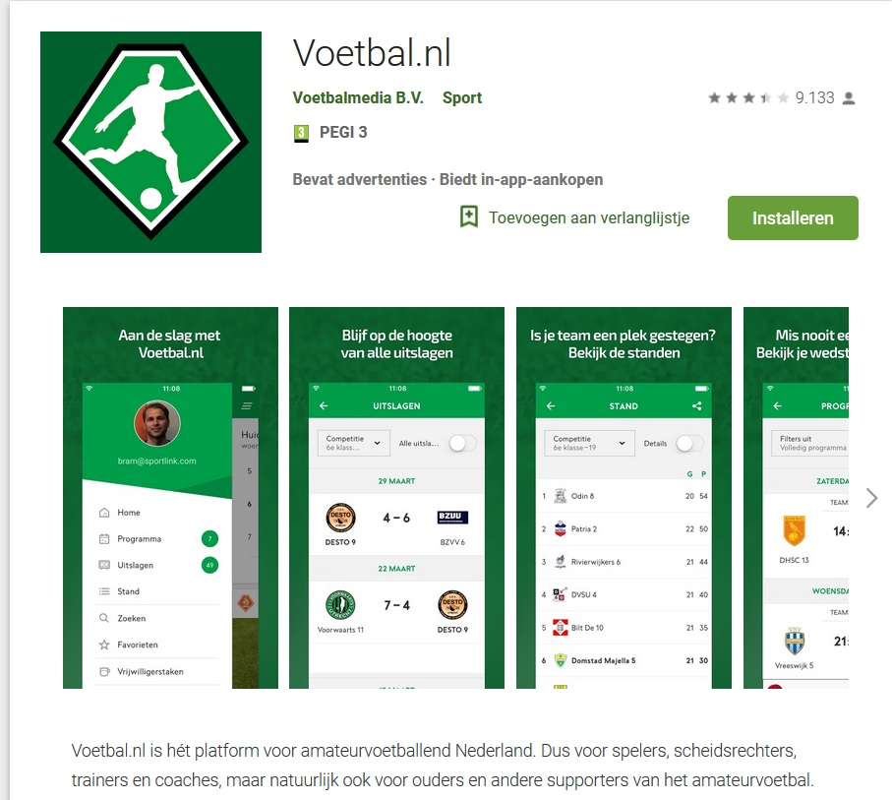

Opmerking:
De KNVB biedt meerdere apps. Bijvoorbeeld de app Wedstrijdzaken. Dit is de app waarbij een speler zijn digitale pas kan zien en ook zijn programma. Tevens kan hij ook hier zijn persoonlijke gegevens en pasfoto aanpassen, indien ouder dan 16 jaar.

Registeren:
Na installatie kun je je registeren voor de app. Je kunt je registreren als bondslid of als toeschouwer.
Je kunt je altijd als toeschouwer aanmelden om je favoriete teams te volgen. Om gebruik te maken van de vrijwilligersmodule dien je geregistreerd te zijn in Sportlink. Dit als bondslid of verenigingslid. Als speler ben je dus in Sportlink bekend. Het e-mailadres dat in Sportlink staat, gebruik je om je te registreren. Dit is bijvoorbeeld het e-mailadres dat is ingevuld op het aanmeldingsformulier. Als je dit niet meer weet kun je dit altijd navragen via de ledenadministratie.

Na het starten van de app kun je inloggen of registreren. Klik op registreren.
Het volgende scherm verschijnt:

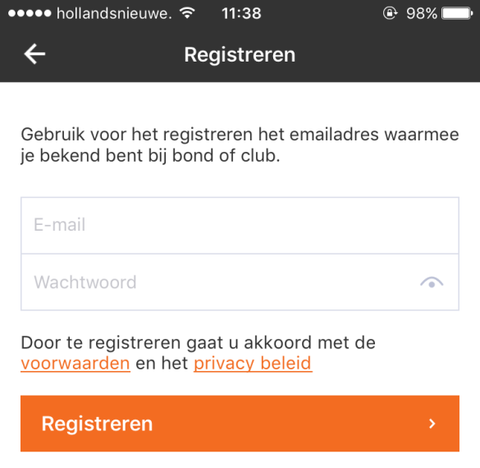

Na registratie ontvang je op het opgegeven e-mailadres een e-mail met daarin een activatielink. De keuze van het wachtwoord is vrij. De activatielink is permanent geldig, tot het moment dat de activatielink is gebruikt. Daarna is de link niet meer geldig en zal aan de gebruiker worden getoond dat de link reeds is gebruikt.
Als je op de activatielink in de e-mail klikt dan kom je op de pagina waar bevestigd wordt dat het account is geactiveerd.

Zie ook de help-pagina van Sportlink:
https://support.sportlink.nl/nl/support/solutions/articles/9000063116-stap-1-registreren-en-inloggen-in-de-app-van-jouw-bond

Als de registratie en activatie is gelukt kun je inloggen met je e-mailadres en gekozen wachtwoord.
Klik vervolgens op Inloggen.

De bovengenoemde link biedt nog aanvullende informatie. Bijvoorbeeld, als je je wachtwoord bent vergeten.

Hoe werkt de app
In dit hoofdstuk worden de mogelijkheden van de app uitgelegd; het menu, de diverse opties en het inplannen van een taak.

3.1 App menu
In de voetbal.nl app kun je van je team het programma zien, de uitslagen en stand.
Zie ook deze link voor een complete handleiding over de app: https://support.sportlink.nl/nl/support/solutions/9000111897

Daarnaast kun je dus ook vrijwilligerstaken zien en inplannen. Dit onderdeel wordt in deze handleiding verder uitgewerkt.

Na inloggen in de app kun je via het menu de onderstaande opties vinden:

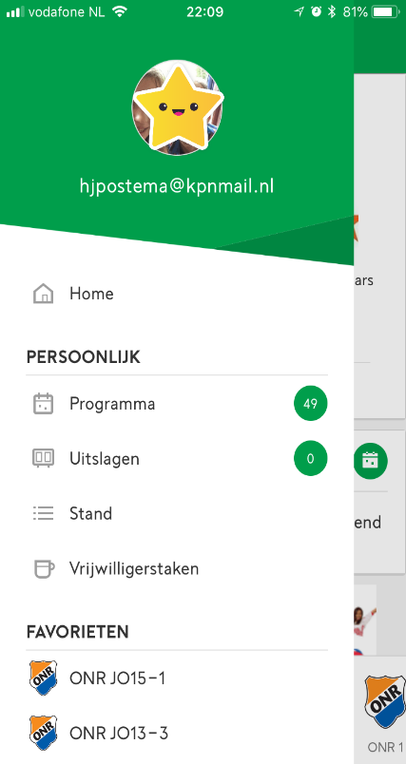

Hieronder worden de opties kort genoemd:

Menu-optie | Beschrijving
Home | Keer terug naar het beginscherm van de app.
Programma | Hierin staan, naast de geplande wedstrijden van je team, ook de vrijwilligerstaken waarvoor je je hebt aangemeld.  Zie paragraaf 2.3 voor een uitgebreidere omschrijving.
Uitslagen | Via deze optie kun je uitslagen zien van je team en andere teams in je competitie.
Stand | De stand van de competitie van je team of andere gekozen favoriet team.
Vrijwilligerstaken | Hierin staan de vrijwilligerstaken. Zie voor uitgebreide omschrijving par. 2.2.
Favorieten | Hieronder staan de teams die je volgt.
Club | Informatie van de club waar je lid van bent.
Algemeen | Hierbij staan de opties instellingen voor je persoonlijke gegevens en een link naar de helpfunctie en de privacyverklaring van deze app en de KNVB

3.2 Vrijwilligerstaken
In deze handleiding worden de menu-opties Vrijwilligerstaken en Programma uitgebreid besproken.
De overige opties zijn niet relevant voor het aanmelden voor vrijwilligerstaken.

Info: Indien je dit menu niet ziet in het menu ben je mogelijk niet op de juiste manier ingelogd in de app. Mogelijk met een ander e-mailadres dan het e-mailadres waarmee je staat geregistreerd als lid ONR. Of er is een bepaalde instelling niet goed in Sportlink zelf. Neem dan contact op met de beheerder via ledenadministratie@vvonr.nl.

Na klikken op deze menu-optie verschijnt het volgende scherm:

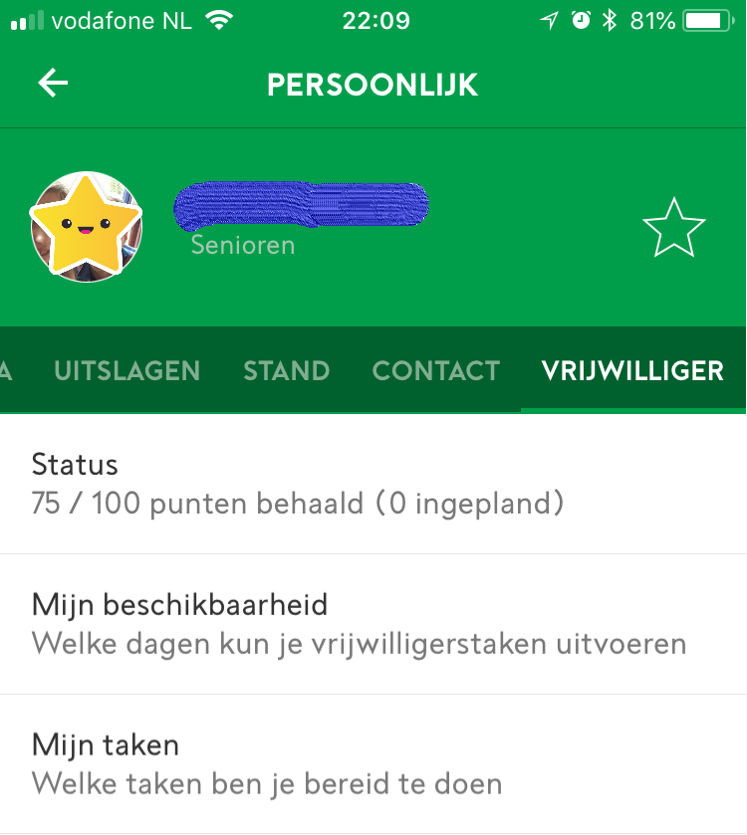

In dit scherm zie je drie regels met informatie:

3.2.1 Status
Onder status zie je hoeveel vrijwilligerspunten je behaald hebt, hoeveel punten je dient te halen en hoeveel punten je kunt verdienen met reeds ingeplande taken. In dit geval dus 100 punten te halen en 75 punten gehaald. Het aantal te behalen punten en punten per taak worden door ONR bepaald.

3.2.2 Mijn beschikbaarheid
Op basis van de opgegeven beschikbaarheid en taken worden in je programma items getoond waarop je kunt inschrijven. Hierin staan de weekdagen en tijdstippen. Aangezien het grootste deel van de taken de kantinedienst betreft, is het aangeven of je zaterdag beschikbaar bent wel belangrijk. Je ziet pas een programma voor de taken als de beschikbaarheid is ingevuld.
Als je je opgeeft voor kantinediensten en de beschikbaarheid van zaterdag uit staat kun je je niet aanmelden.
Verder hoeft dit niet volledig ingevuld te worden omdat de taken normaliter op tijd zijn ingedeeld en je zelf je taken kunt kiezen. We zullen als ONR echt niet zomaar mensen indelen omdat dit niet goed is ingevuld.

Als je op Mijn beschikbaarheid klikt dan verschijnt het volgende scherm:

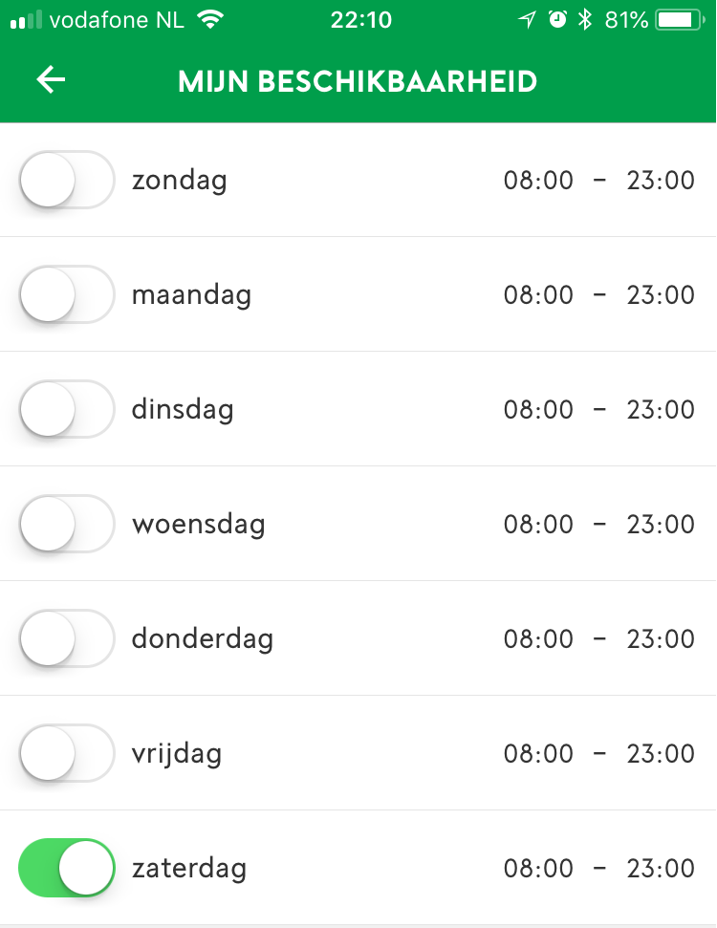

Door te klikken op een dag kun je het tijdstip aanpassen. Het volgende scherm verschijnt dan. Door met de rondjes te schuiven pas je de tijden aan.
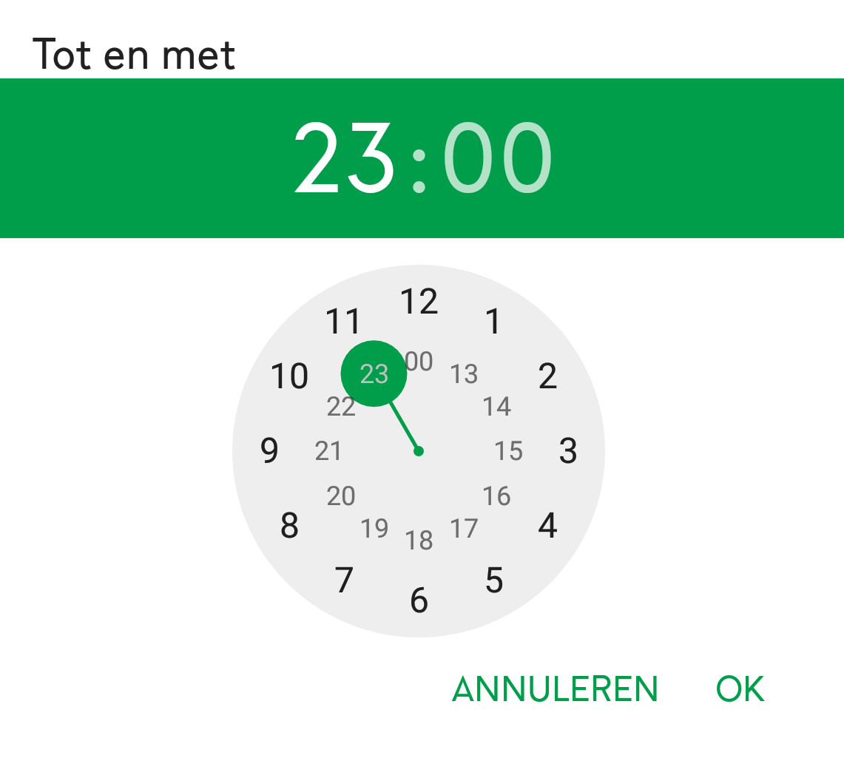

3.2.3 Mijn taken
Op basis van de opgegeven beschikbaarheid en taken worden in je programma items getoond waarop je kunt inschrijven.

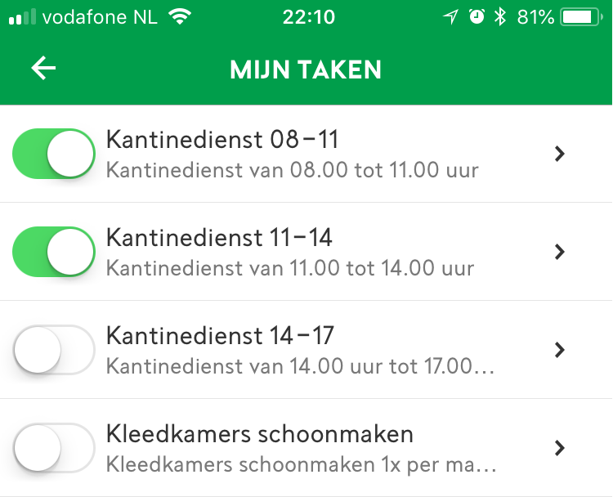

In dit scherm is aangegeven dat je de taken Kantinedienst van 8 tot 11 uur en van 11 tot 14 uur wel wil doen. Hierin kun je vervolgens aangeven of je een bepaalde taak wel of niet wilt/kunt doen.
Mogelijk staan bepaalde taken al ‘aan’. Dit is dan door de taakbeheerder ingevoerd in Sportlink.

Als je op een taak klikt, zie je meer informatie over deze taak. Tevens ook wie de taakbeheerder is en wie deze taak ook zal doen.

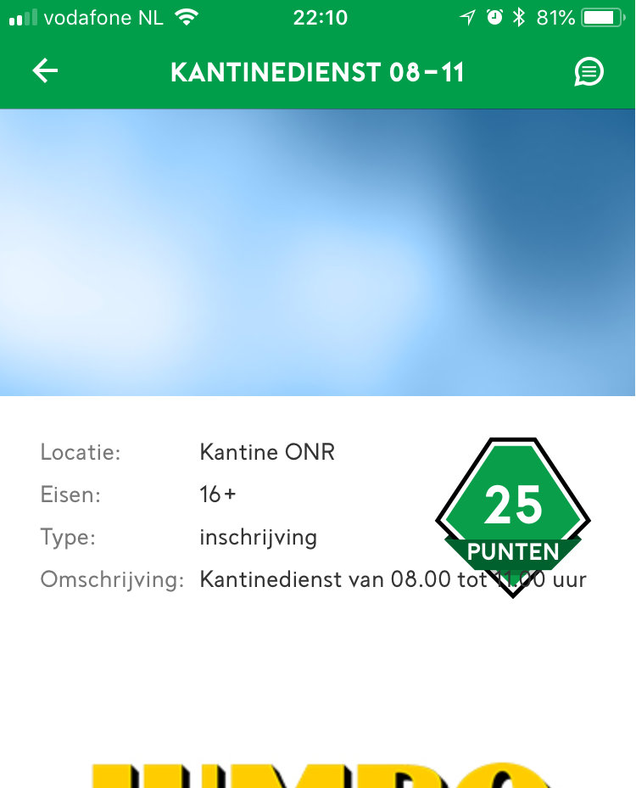

Je hebt nu aangegeven welke taken je wilt doen en wanneer je beschikbaar bent. In de volgende paragraaf bespreken we hoe je jezelf kunt inplannen voor een taak. We richten ons in deze handleiding op de kantinediensten.

3.3 Programma
De naam zegt het al enigszins; het programma van je team voor de te spelen wedstrijden.
Maar via de vrijwilligersmodule wordt het programma van ingedeelde taken ook zichtbaar via deze optie.

3.3.1 Programma.
In Sportlink zijn alle taken, voor zover mogelijk, ingepland voor dit seizoen. Op alle officiële speeldagen zijn de kantinediensten ingepland. Dit programma van diensten is dus ook zichtbaar in het programma.
Na het invullen van de taken die je wilt doen i.c.m. de beschikbaarheid zie je in het programma alle taken terugkomen. Dit betekent niet dat je hiervoor dan al bent ingepland!

Na klikken op Programma zie je het volgende scherm:

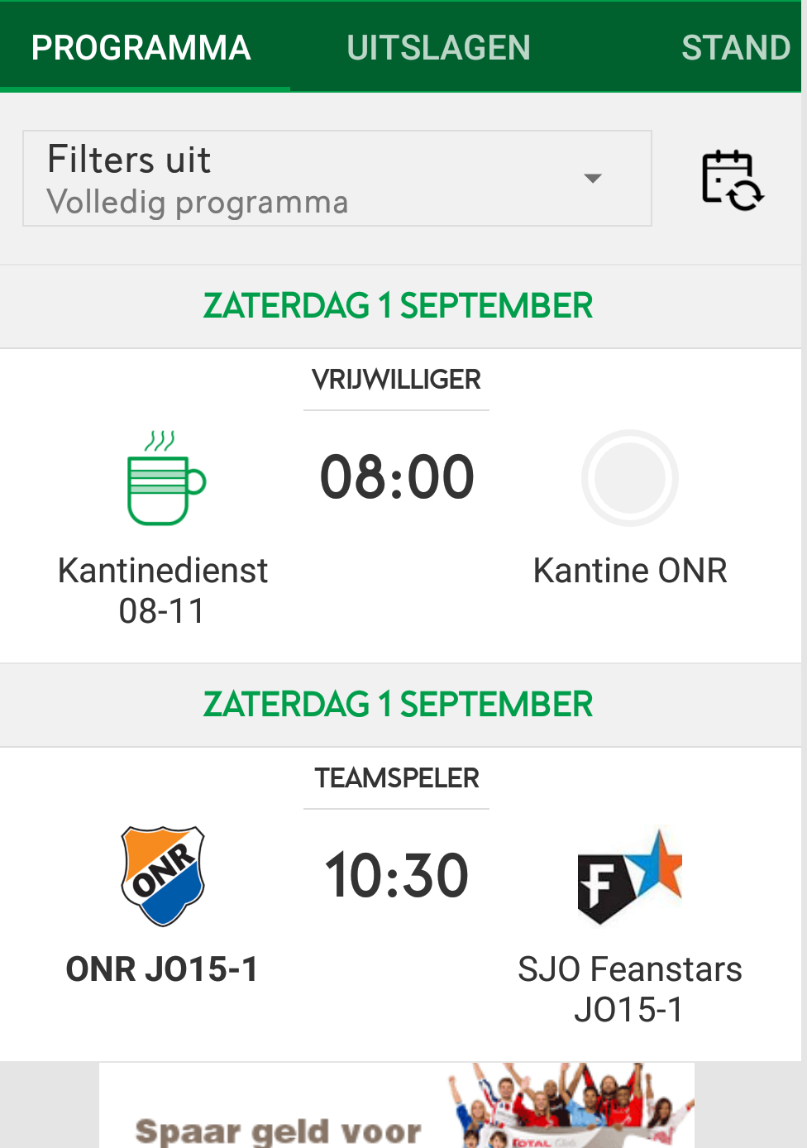

Als lid zie je dus zowel wedstrijden als vrijwilligerstaken. Via het filter bovenin het scherm kun je aangeven welk programma je wilt zien.

Als je hierop klikt, zie je het volgende scherm en kun je aangeven welk programma je wilt zien:

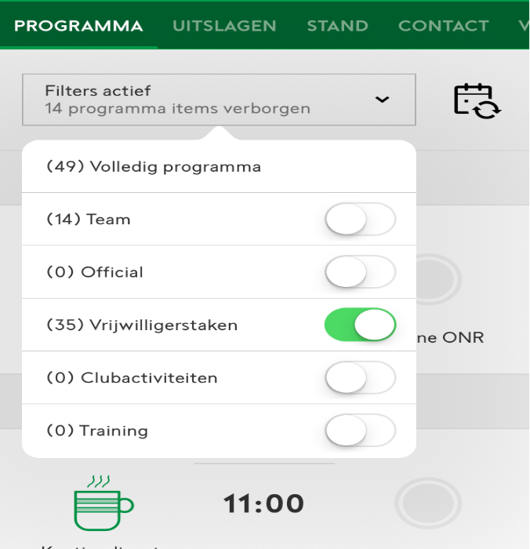

De filters zijn niet allemaal van toepassing. Dit hangt af van je rol in Sportlink: speler, vrijwilliger, teammanager, wedstrijdsecretaris.

3.3.2 Aanmelden
Aanmelden voor een taak kun je doen door op een taak/programma-item te klikken. Je ziet dan een informatiescherm van de taak en waar je je in kunt schrijven:

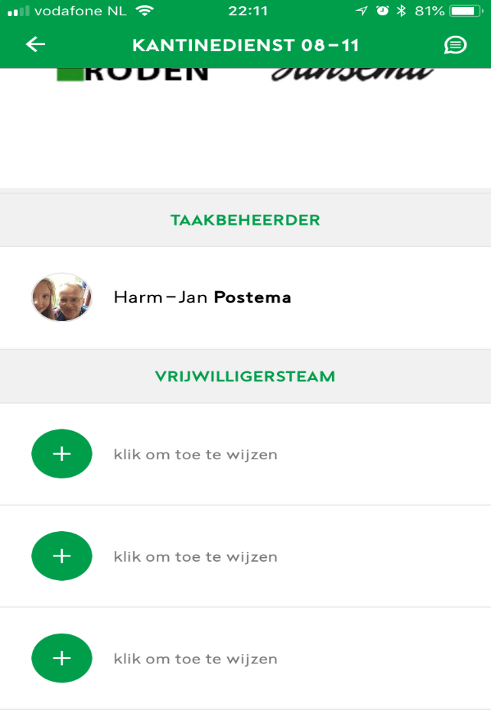

Eerst zie je de taakbeheerder staan. Deze persoon beheert de vrijwilligersmodule en kun je benaderen voor vragen.

Onder in het scherm staat Vrijwilligersteam. Hierbij staat het aantal mensen dat zich kan aanmelden voor deze kantinedienst, drie mensen dus. Als je klikt op het plusje (of slotje zoals dit genoemd wordt) dan meld je je aan. Je krijgt dan een melding of je dit ook werkelijk wilt.

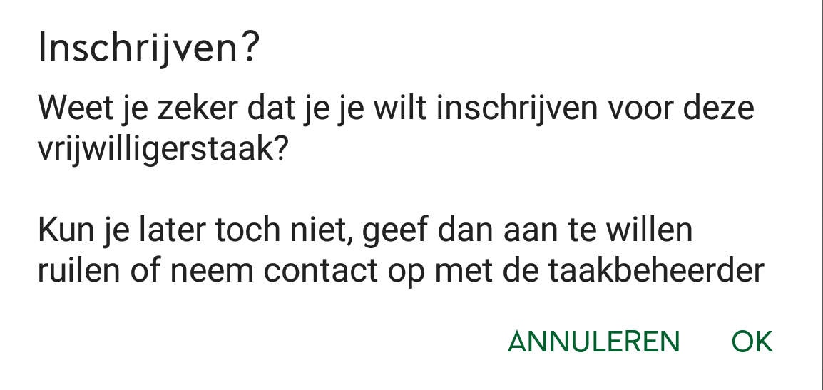
Na klikken op OK sta je ingepland voor deze taak. Je naam verschijnt in het scherm met een groen vinkje.

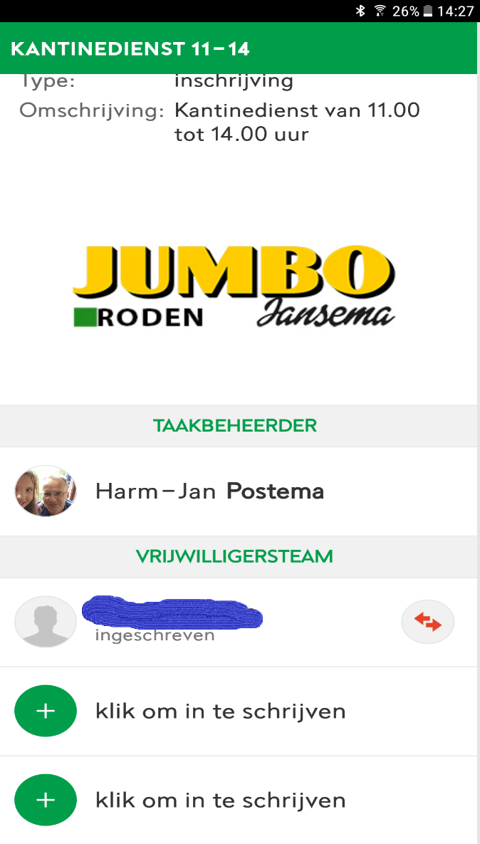

De inschrijving is klaar, je hebt je aangemeld voor een taak. Je krijgt een notificatie in je app dat je bent ingeschreven. Bij de taak in het programma kun je zien of een taak volledig is ingepland.

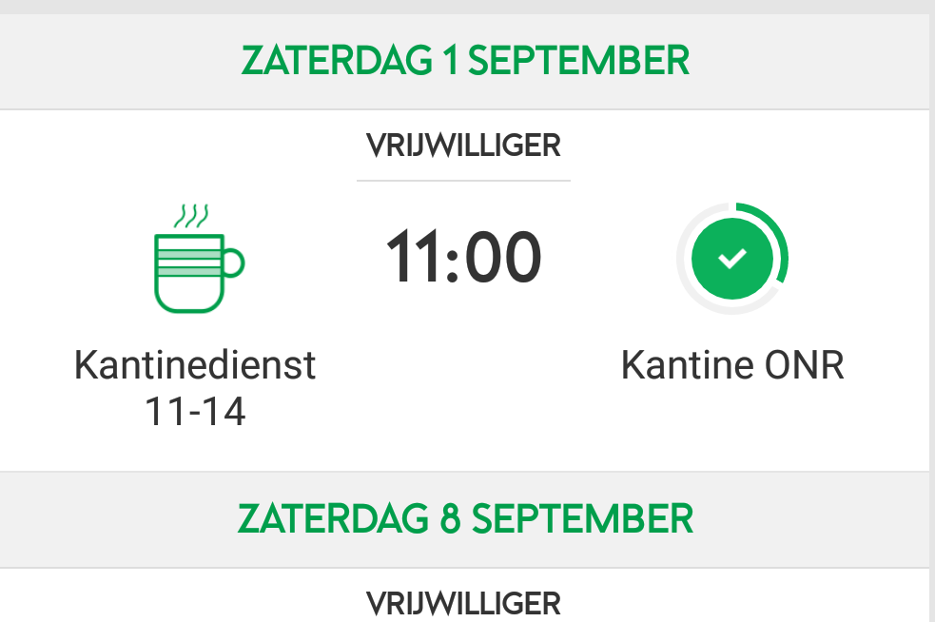

In dit scherm is de rand van het rondje rechts nog niet helemaal groen. Dit betekent dat er voor deze kantinedienst nog meer vrijwilligers nodig zijn.

3.4 Overige opties
Mogelijk moet er eens geruild worden, of moet de inschrijving verwijderd worden. En, hoe weet ik nu dat ik dienst heb? In deze paragraaf bespreken we enkele van deze vragen.

Herinnering
Via Sportlink staat ingesteld dat een herinnerings-e-mail wordt gestuurd. Dit gebeurt vijf en twee dagen voordat je de dienst moet uitvoeren. Wederom naar het e-mailadres waarmee je bent ingelogd in Sportlink.

Ruilen
Je kunt in de app aangeven dat je een dienst wilt ruilen. Dit doe je door in het programma op de taak te klikken. Onderin, achter je naam, staat een rondje met pijltjes (zie boven) of een groen vinkje. Door op het rondje achter je naam te klikken geef je aan dat je wilt ruilen en verandert de status.

Na klikken krijg je de volgende melding:
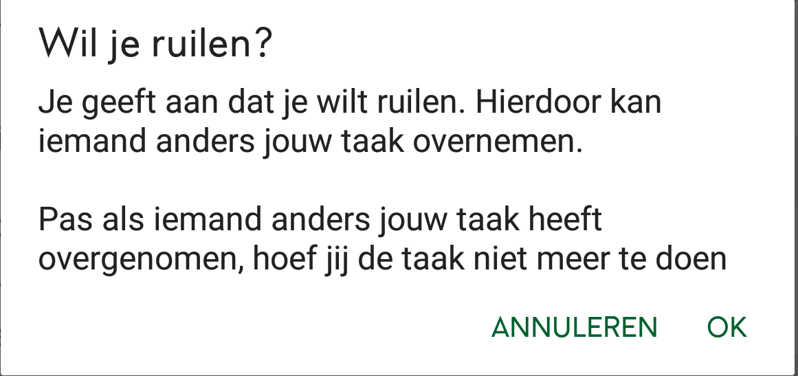

Na het klikken op OK verandert de status naar “wil ruilen”.

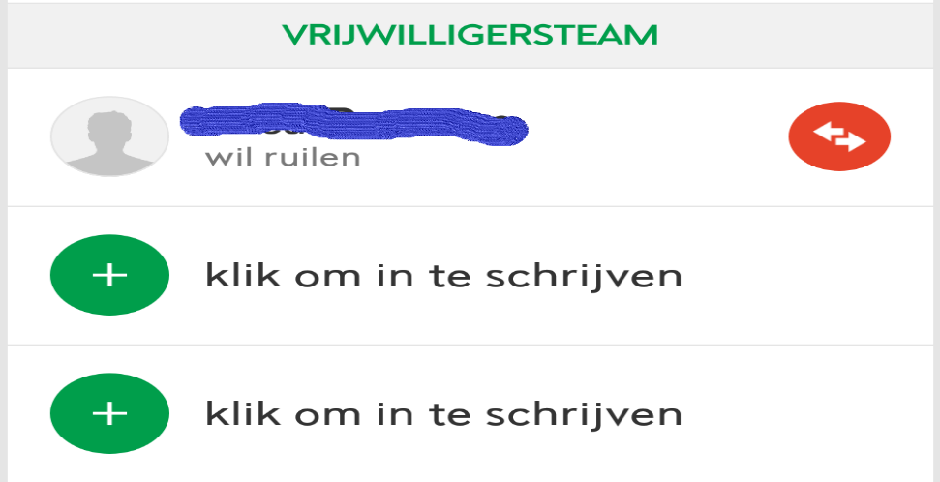

Je bent zelf verantwoordelijk voor het ruilen van een dienst. En mogelijk kun je zelf mensen benaderen. De taakbeheerder kan hierin eventueel ondersteunen.

Verwijderen
Het verwijderen van een inschrijving voor een taak kan alleen door de taakbeheerder worden gedaan.

Rooster op de website
Het tonen van het rooster op de website is in principe niet mogelijk. Dit heeft te maken met de AVG (privacywet) die stelt dat iedereen eerst zou moeten aangeven geen bezwaar te hebben tegen het tonen van de namen op de ONR-website. Hier komen we op terug.

4. Tot slot
Dit is de basis van de nieuwe module. De KNVB zet hoog in op het gebruik van de app. De app Voetbal.nl is niet via de PC te gebruiken. Om de app toch voor iedereen toegankelijk te maken, is deze uitgebreide handleiding geschreven.

Wanneer je, om welke reden dan ook, geen gebruik kunt maken van de app, laat dit dan weten aan de taakbeheerder. Dit kan via e-mail: ledenadministratie@vvonr.nl.

En dan nog dit. Indien je jezelf niet (voor 1 oktober) inplant voor een van de taken, dan word je door ONR ingepland. Via de mail krijgt je bericht wanneer je voor een bepaalde dienst wordt verwacht.

Voor een beschrijving van de app zie ook:
https://support.sportlink.nl/nl/support/solutions/articles/9000063104-club-vrijwilligers-taken

